Неделя 1 (06-12.01)
Понедельник:
Я весь день катал, катал, да не выкатал. Был близок к тому, чтобы затащить килополяну на 2000 тел, но не хватило дисциплины, хотя весь турнир был чипаком. Ничего не проиграл, но и не в плюсе. Было много финалок в обычных снгшках, но везде вёл себя как неадекват, если честно, мне кажется надо дисциплины мне побольше, да и творить хрени меньше, честное слово, Илюша, что за коллы пушей с ранней с туз восемь s от нитов и баррели вникуда. Да и терпения надо запастись, короче завтра обязательно посмотреть шо за хрень ты вчера натворил, расхлебывать опять всё так сказать.

Баланс под конец дня: 109.01$/500$

Вторник
Посмотреть ВОД БЛЭКА до конца (пара часов осталось).
Поразбирать пушфолдные раздачи из книги Джонатана Литтла (всю 2-ю часть)
Ну и собственно продолжать наигрывать дистинацию.
Не умереть с голода.

ДЕВЯТИЧАСОВУЮ СЕССИЮ ОТЫГРАЛ В НОЛЬ И ДОВОЛЕН ШО КАПЕЦ. Всю ночь буду разбирать что я делал не так, есть друг поскиловее меня, тоже может подскажет что я делал не так. Банкролл 106.44$ , но в целом я чувствую прилив энергии, сегодня почти обошел килополяну и почти выиграл бы её, если бы не проиграл обидный коинфлип. За снгшками сыграл финалок 6. Турниров сыграно 55, дневной план выполняется так сказать.
Вод Блэка досмотрел, книгу мне сказали такую не читать, потом что-то заместо неё возьму.

Баланс под конец дня: 106.44$/500$

Среда
Настроить джокерстарс правильно.
Поразбирать раздачи вторника
Продолжать наигрывать дистанцию

Покерстарс настроил, раздачи вторника разобрал, дистинацию наиграл(довольно длительная сессия, около 8 часов), все цели дня выполнены. Предположительно заранее изменена структура марафона если ничего не изменится. Работаю над теорией. Увеличилось количество денег.

Четверг
Разобрать чарты рук
Сделать конспект по шансам банка и фолдеквити, а также комбинаторике

Чарты начал учить, конспект сделал, ещё не очень понятна комбинаторика, разберемся.
Весь день смотрел видео по покеру, потом всю ночь изучал подробно теорию. Во время работы немного перестарался и мне заморозили пс, жду разморозки :c, вроде бы пообещали, что стоит только извиниться и всё будет норм.

Пятница
Сформировать ситуацию на финалке и посмотреть видео, научиться работать с icmizerom
Попробовать вставить опенрейзы в х2н
Поразбирать свои турниры в icmizer

Анализирую раздачи папанистера в сандей миллион на перерывах, ору))00))
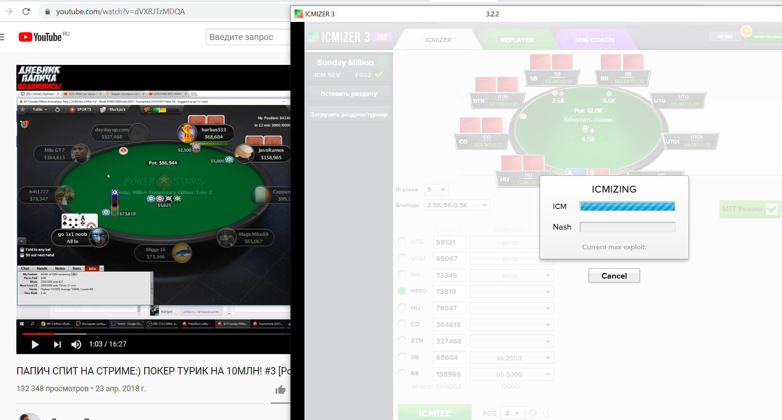

Было проанилизировано огромное количество рук и наиболее непонятных моментов, проайсимайзерил всё что только возможно. Спросил про раздачи. Изучил видосы как работать с айсимайзером максимально хорошо. Разобрался как делать финальные столы. Продолжил учить чарты.

Суббота
Починить наушники
Продолжить учить чарты
Разобраться с неправильно выстроенными конспектами

День получился сегодня такой себе конечно. Пришлось отдать наушники в ремонт, нигде по городу не мог найти переходник, ужас. Но думаю ща мне их починят. Продолжаю учить чарты, пересмотрел конспекты, продолжил смотреть разборы финалок см и прочего с веа, очень интересно наблюдать за игрой топ регов. Игрался с СНГ-коучем (80 задач)

Сегодня вернулись соседи, поэтому вечер решил уделить им, так что в воскресенье заполню упущенное. И надеюсь, что в этот раз старзы меня не подведут и разлочат аккаунт, вроде сегодня отписали, что я в очереди.

Воскресенье
Всё-таки настроить конспекты.
Подготовить вопросы для друга по всем непонятным темам и раздачам(в том числе составить список по непонятным раздачам).
Узнать что-то новое.
Распечатать чарты в цветном виде когда буду забирать наушники и продолжить их учить ещё более активно, чем это могло быть.
Всё-таки надеюсь, что разлочат старзы наконец и начать катать.
Придумать визуализацию для важнейших частей конспектов

Переписал красиво конспекты, вопросы подготовил. Все 62 листа чартов распечатал в цветном виде, визуализация пока страдает, но как минимум я подумал как её сделать и какие-то наброски сделал.
Забрать наушники – 1050 рублей, купить тариф для модема – 750 и всё чтобы ночью спокойнее играть в общаге.

Скоро закончатся уже раздачи в хендхостори из-за моих разборов, самое интересное выбираю для друга, но в целом вижу все ошибки сам, так как они на самом деле элементарные. Завтра экзамен по философии, но плевать, что-нибудь уже на нём придумаю, конспект хотя бы схематичный сделаю. Кстати видосы Валентина Ку очень даже неплохие. Ночью будет созвон, также продолжу работать с icmzer, очень уж он мне понравился. Чую не поспать опять.

